Задание «Техническая система»
Ребята для выполнения данного задания воспользуйтесь тезисами лекций:
- Техническая система
- Метод поиска решений. Путь к идеалу

- Вам нужно выбрать систему
- Описать его функции
- Разложить выбранную систему в 9-ти канальной модели Г.Альтшуллера

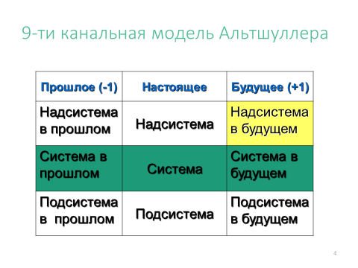

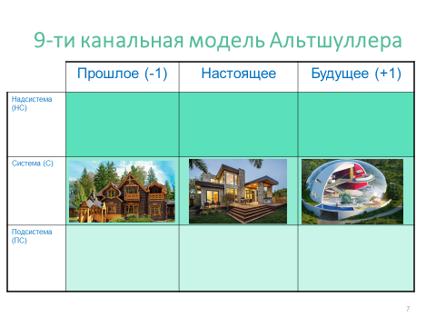

Сделайте задание в таблице как показано на рисунках, можете написать систему или заполнить матрицу сиротствующими картинками.

